Територіальне управління Державної судової адміністрації
України в Житомирській області
ОБҐРУНТУВАННЯ
технічних та якісних характеристик Металопластикові вікна, розміру бюджетного призначення, очікуваної вартості предмета закупівлі
Металопластикові вікна
ДК 021:2015 – 44220000-8 Столярні вироби

Закупівля зареєстрована за ідентифікатором: UA-2024-10-10-006042-a
Технічні та якісні характеристики предмета закупівлі:
Технічні характеристики метало пластикових вікон визначені відповідно до потреб місцевих загальних судів Житомирської області

№ з/п | Назва товару | Розміри віконних блоків | Характеристики | Одиниці виміру | Кіль-кість
1. | Металопластикова віконна  (Тип І) | 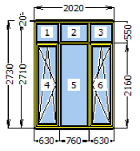 | Профіль WDS (або еквівалент) (монтажна ширина не менше 76мм),  Колір: Дуб золотий зовн.  Склопакет: 4i-18ar-4-18ar-4i, не менше 48 мм, двокамерний склопакет з енергозберігаючим склом  Фурнітура: Siegenia Favorit (або еквівалент)  Система водовідводу – металевий, коричневий, 360мм, довжина 2,6м  Підвіконня KRAFT 600 мм, білий, довжина 2,4м  З’єднувач-підсилювач 2030 | шт. | 3
2. | Металопластикова віконна  (Тип ІІ) | 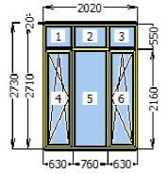 | Профіль WDS (або еквівалент) (монтажна ширина не менше 76мм),  Колір: Дуб золотий зовн.  Склопакет: 4i-18ar-4-18ar-4i, не менше 48 мм, двокамерний склопакет з енергозберігаючим склом  Фурнітура: Siegenia Favorit (або еквівалент)  Система водовідводу – металевий, коричневий, 330мм, довжина 2,3м  Підвіконня KRAFT 600 мм, білий, довжина 2,4м  З’єднувач-підсилювач 2030 | шт. | 3
3. | Металопластикова віконна  (Тип ІІІ) | 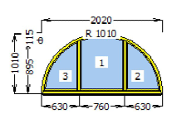 | Профіль WDS (або еквівалент) (монтажна ширина не менше 70мм),  Колір: Дуб золотий зовн.  Склопакет: 4i-14ar-4-14ar-4i, не менше 40 мм, двокамерний склопакет з енергозберігаючим склом  Фурнітура: Siegenia Favorit (або еквівалент) | шт. | 6

Розмір бюджетного призначення, очікуваної вартості предмета закупівлі. При розрахунку очікуваної вартості закупівлі Замовник керується Наказом Мінекономіки від 18.02.2020 № 275 «Про затвердження примірної методики визначення очікуваної вартості предмета закупівлі» використовуючи метод визначення очікуваної вартості при моніторингу ринкових цін. Вартість закупівлі визначено, виходячи з наявної потреби у даному товарі, проведеного моніторингу та коливання ринкових цін на дані товари та розміром бюджетних призначень визначений відповідно до розрахунку до кошторису на 2024р.
Очікувана вартість 295043,00 грн.
Розмір бюджетного призначення та/або очікувана вартість предмета закупівлі: Державний бюджет України, 295043,00 грн. з ПДВ.

